INFORMASJON FRA STYRE

NAVNESKILT PÅ POSTKASSE

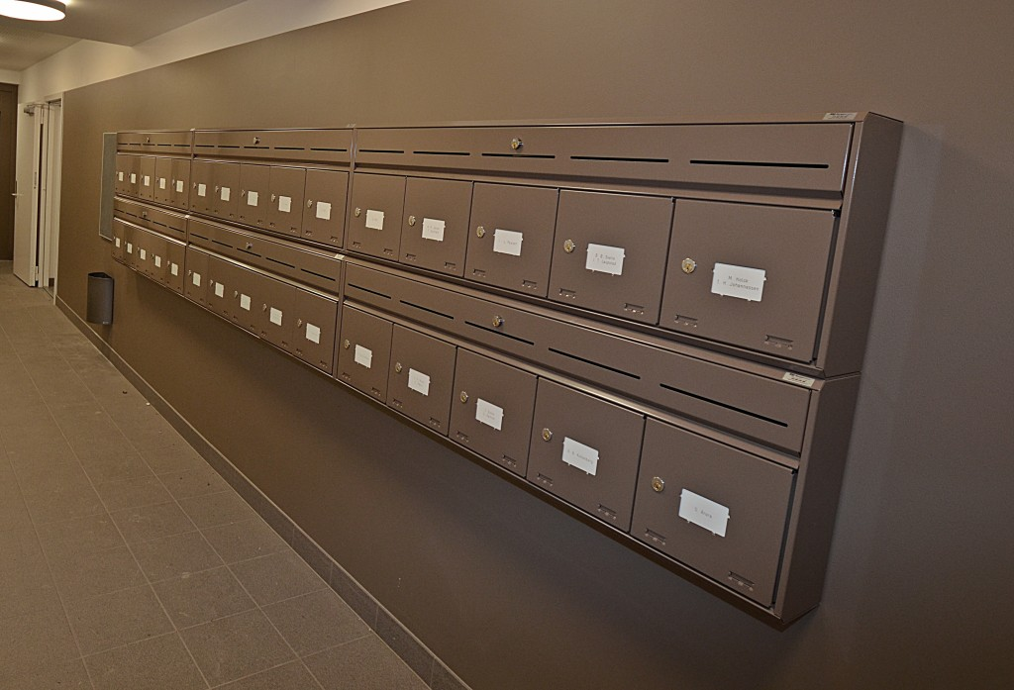

Vi har hatt en gjennomgang av alle oppgangene, og det er mange pålimte lapper, postkasser uten navn og delvis uleselige navn. En del postkasser har også navn på andre enn de som bor i leiligheten nå.

Styret har på flere sameiermøter blitt oppfordret til å sørge for at oppganger og postkasser i sameiet ser ordentlige og ryddige ut.

Alle postkasser skal ha godkjente skilt (32 x 78 mm) som passer inn i våre postkasser. Ved utleie er det leietakers og ikke eiers navn som skal stå på skiltet. Husk at utleie skal meldes til styret på eget skjema.

Postkasseskilt kan bestilles på:
- Stovner Skomaker og Nøkkel service (Stovner senter) ferdig på 5 min. si fra at du kommer fra Vestlibakken boligsameie, så får du rabatt.
- Posten (f.eks. på postens internettsider: www.posten.no)

Normalt kan en ikke ha mer enn 4 linjer på skiltet. Har en bruk for å ha med flere navn, kan disse settes på en lapp som klistres på helt oppe inne i postkassen. Postbudet vil da se dem når hele kasseseksjonen åpnes.

Postkasse som ikke har godkjent navneskilt, må ordne dette snarest. Vi tar en ny runde i slutten av Juni, og da må dette være i orden.

